质量手册 | 第4.4章
 | 本章共2页 | 页码：1/2
主题：社会责任与管理责任承诺 | 第6版 | 第0次修订
 | 发布日期 | 2021年01月29日

社会责任与管理责任承诺
社会责任：
- 承诺严格贯彻质量方针，对检测活动质量进行有效的控制，作出科学、公正、准确的客观评价，严格遵守认定/认可评审准则要求开展检验检测工作。
- 本“中心”及全体人员尊重科学，恪守职业道德，保证出具的检验数据和结果客观、公正、准确、可追溯，不出具虚假或者含有不实数据、结果的检验检测报告。如有出具虚假报告，按照相关法律法规承担法律责任。
- 承诺绝不参与有损“中心”诚信度的竞争，绝不泄露国家秘密、客户秘密以及其他商业秘密、技术秘密。
- 承诺最大限度满足客户要求，提供文明诚信服务。对于违反合同造成客户损失的，“中心”承诺承担相应责任。
- “中心”实行机构与检测人负责制，“中心”和分析人员对所出具的检验报告负责，独立承担法律责任。
管理层履行管理体系责任和义务的承诺：
- 承诺负责管理体系的建立和有效运行并履行领导作用，确保管理体系运行所需资源的配备；
- 承诺制定质量方针、质量目标并向“中心”全体人员宣贯，落实到日常检测活动，定期予以考核；
- 承诺使所有员工均理解管理体系的要求，融入检测全过程；
- 承诺每年一次组织对管理体系的管理评审，以确保体系的持续符合性；
- 承诺采取有效措施确保管理体系能够实现预期目标，包括但不限于内部审核、外部审核和管理评审；
- 承诺通过不断改进，提升服务水平和服务质量，从而确保客户满意度符合质量方针要求；
质量手册 | 第4.4章
 | 本章共2页 | 页码：2/2
主题：社会责任与管理责任承诺 | 第6版 | 第0次修订
 | 发布日期 | 2021年01月29日
- 承诺建立合理的内外部渠道，确保及时发现、及时处置“中心”管理体系运行过程中存在的风险，把握机遇，不断改进管理体系。
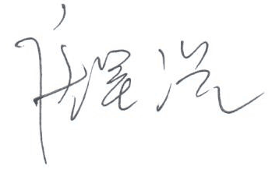
主 任：

日 期：2021 年 01 月25

